

**QUALIDADE DE SOFTWARE**

Nome completo

Cleber Almeida dos Santos

Análise de Qualidade

Aqui eu deveria informar o produto escolhido?

Cidade

Diadema / SP

Ano

2025

# RESUMO

Nesse projeto falaremos sobre Dell G15 5515 com Ryzen 7 5800H e RTX 3060!

Notebook gamer que combina ótimo desempenho com construção robusta.

Um produto intermediário que atende bem tanto ao público gamer quanto profissionais que precisam de poder bruto de processamento gráfico.  
Abordaremos alguns tópicos, como:  
- Características (Dimensões, Matéria prima, Acabamento e Durabilidade);

- Usabilidade;

- Design;

- Performance;

- Acessibilidade;

# SUMÁRIO

1. RESUMO 2

2. SUMÁRIO 3

3. INTRODUÇÃO 4

4. O PROJETO 5

4.1 Detalhes do produto ou serviço 5

4.2 Tabela de Análise 5

4.3 Relatório 6

4.4 Evidências 7

4.5 Onde encontrar 8

5. CONCLUSÃO 8

6. REFERÊNCIAS BIBLIOGRÁFICAS 8

# INTRODUÇÃO

Veremos a seguir uma analise feita após 3 anos de uso do Dell G15 5515 Ryzen Edition + Rtx 3060.

Abordaremos temas onde deixaremos evidentes todas as suas principais características e todos os seus defeitos apresentados ao longo desses 1095 dias de uso, onde a forma de uso está desde uma simples navegação na web, execução de jogos em 1440p(2k), e execução de projetos emulados através de uma IDE de desenvolvimnto.

Validaremos tanto a parte gráfica, quanto o processamento bruto do Ryzen 7, aqui presente.

# O PROJETO

Dell G15 5515 com Ryzen 7 5800H + RTX 3060 e Tela de 165hz com 300nits de brilho.

Coloque se no papel de um auditor de qualidade e escolha um produto ou serviço de sua preferência para fazer sua análise. Pode ser um produto como equipamentos eletrônicos, materiais de escritório, celulares, alimentos, embalagens, roupas etc. ou serviços como plataforma de streaming (Netflix, Amazon, Disney +, etc.) ou algum aplicativo de celular. Importante que seja algo de seu uso pessoal para facilitar sua análise.

Avalie todas as dimensões do produto ou serviço, como durabilidade, material, usabilidade, performance, acessibilidade etc. Acrescente itens que achar necessário para esta análise. Seja criterioso em sua análise e não poupe detalhes, pois isto vai te ajudar no futuro escrever bons relatórios de qualidade.

## Detalhes do produto ou serviço

|  |  |
| --- | --- |
| **Nome do produto ou serviço:** | Dell G15 5515 com Ryzen 7 5800H + RTX 3060 e Tela de 165hz com 300nits de brilho. |
| **Fabricante:** | **Dell Tecnologies** |
| **Tempo de uso:** | 1095 Dias |
| **Outros detalhes relevantes sobre o produto:** | **Modelo com:** RTX 3060 e Tela de 165hz com 300nits de brilho. |

## Tabela de Análise

|  |  |  |
| --- | --- | --- |
| **Característica** | **Sua percepção** | **Referência da evidência [caso tenha]** |
| **Usabilidade:** | [Não muito pratico, seus 2,81 Kg + o carregador que pesa 1.2kg,  deixam claros que é um notebook para permanecer na mesa, pouca mobilidade,  mas muito desempenho. ] |  |
| **Matéria prima:** | [Plástico / Borracha] |  |
| **Performance:** | [Processador: AMD Ryzen 7 5800H (8 núcleos / 16 threads) – excelente para multitarefa, software pesados e Games.  Combinando uma RTX 3060 de 6 Gb, 24gb de RAM DDR4 ~ 3600mhz e SSD NVMe de 1 TB, apresentam desempenho de sobra para muitas tarefas e games da atualidade, sua tela de 165hz complementa com uma sensação de fluidez e agilidade.] |  |
| **Design:** | [Com seus detalhes da parte superior em alto relevo e o sistema de refrigeração  bem evidente, apresenta uma proposta onde traz um ar mais agressivo.  Um notebook parrudo, que deixa evidente que seu foco é o público gamer. | Ex. Imagem 1 |
| **[acrescente mais um a sua escolha]** |  |  |

## Relatório

Durante todos os 1095 dias desde a sua data de compra, pelo o menos metade desse período ele foi utilizado, para pequenas tarefas como edição de um arquivo Word até o uso mais intenso, sendo necessário colocar a prova toda a sua potência.

Durante o uso em carga total, pude comprovar que ele tem desempenho de sobra para rodar qualquer programa de Arquitetura & Design, execução de e emulação de IDE’s de desenvolvimento, e jogos da atualidade em fullHD e 2k de resolução.

Nesse momento de carga total, temos um lado negativo que é comum para esse tipo de notebook, onde o ruído de suas ventoinhas acaba se tornando um incomodo durante o uso por muito tempo, afinal o calor precisa ser dissipado.  
Mas caso, utilize um headset com abafador, isso não será um problema.

Sua mobilidade torna-se outro fator negativo, justamente pelo o seu tamanho e peso, sua fonte ajuda para que esse ponto ganhe força, afinal só o carregador pesa 1,2Kg. Totalizando mais de 4Kg.

No geral, torna-se um notebook versátil, recomendado para as mais diversas tarefas e pessoas mais exigentes.

## Evidências

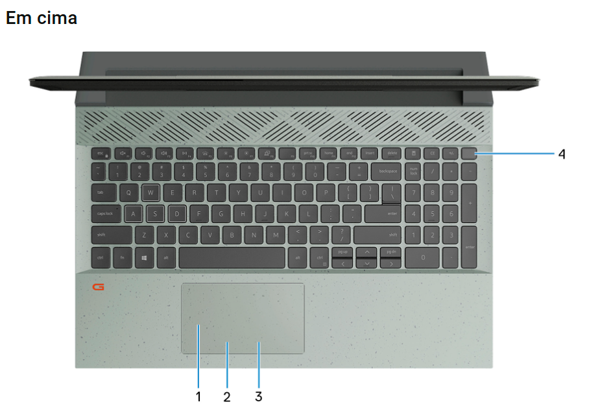

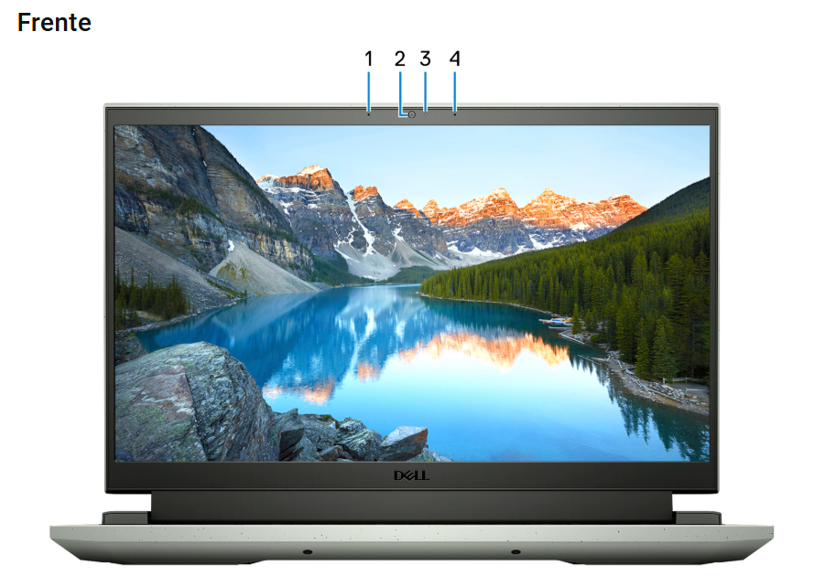 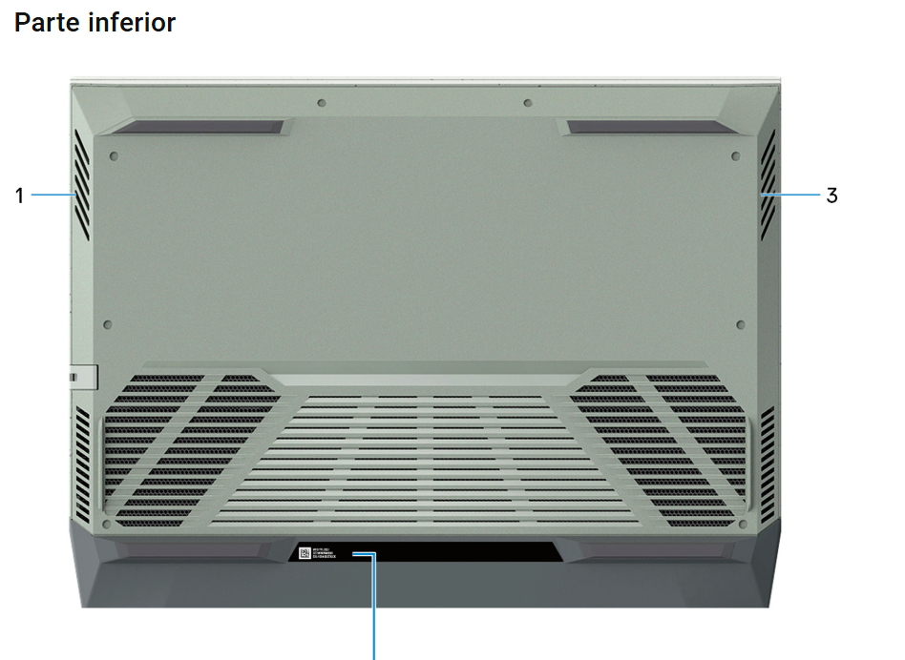

## Onde encontrar

Produto no estado de novo, vendido direto pela a DELL e com essa configuração não está mais disponível para venda, mas existem similares no próprio site da fabricante: [www.dell.com.br](http://www.dell.com.br)

Ou usados em sites de vendas online, como: Olx, MercadoLivre e etc...

# CONCLUSÃO

A conclusão desse trabalho me mostrou que coisas simples do nosso dia-a-dia podem nos forçar a exercitar certos aspectos que costumamos deixar de lado, a menos que sejam exigidos, e ser crítico é algo que já levo para a minha vida, faz parte do meu dia-a-dia, tanto pessoal quanto profissional.  
Dar o seu melhor e fazer a coisa certa, independente da situação.

# REFERÊNCIAS BIBLIOGRÁFICAS

https://www.dell.com/support/manuals/pt-br/g-series-15-5515-laptop/dell-g15-5515-setup-and-specifications/processador?guid=guid-5487570d-81b8-4be9-8a7a-38ee06c4b03d&lang=pt-br